Trabajo RCL paralelo

Alumno: Zaracho Elias

* Los cálculos están hechos en la carpeta y coinciden con la corriente que LTSpice me muestra

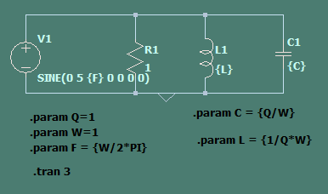

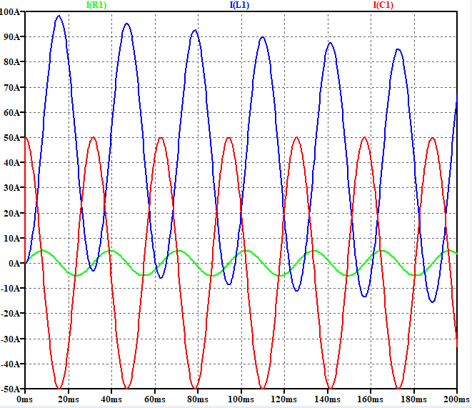

* El inductor se acomoda y respeta los valores después de los 1.7 segundos

